**ÜRETİM PLANLAMA SİPARİŞ SÜRECİ**

**DLRWEBSIP**

1. Merkez satış bölümleri tarafından sipariş girişi DLRWEBSIP programı üzerinden yapılmaktadır. Satış bölüm müdürünün siparişi onaylaması ile birlikte Sipariş Üretim Planlama’ya yönlendirilmektedir. Sipariş merkez tarafından onaylandığında [Diler_Uretim_Planlama@dilerhld.com](mailto:Diler_Uretim_Planlama@dilerhld.com) adresi üzerinden Üretim Planlama’ya aşağıdaki gibi mail ile bildirim yapılmaktadır.

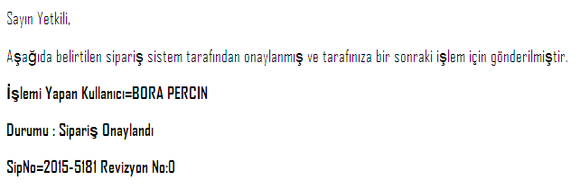

1. Mail ile bilgi alındığında DLRWEBSIP(“F:\DusNet\DlrWebSip_Chrome.vbs”) programına “PLN” kullanıcısı ile giriş yapılarak “Sipariş Durumu” filtresinden “Planlamaya Yönlendirilen Siparişler” seçilir ve “Listele” butonu tıklanır.

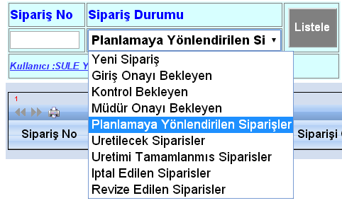

1. Planlamaya yönlendirilen siparişler alt kısımda bulunan listede görünür. İncelenmek istenen sipariş, sağ tarafında bulunan “GETİR” butonu tıklanarak “ONAY” sayfasında görüntülenir.



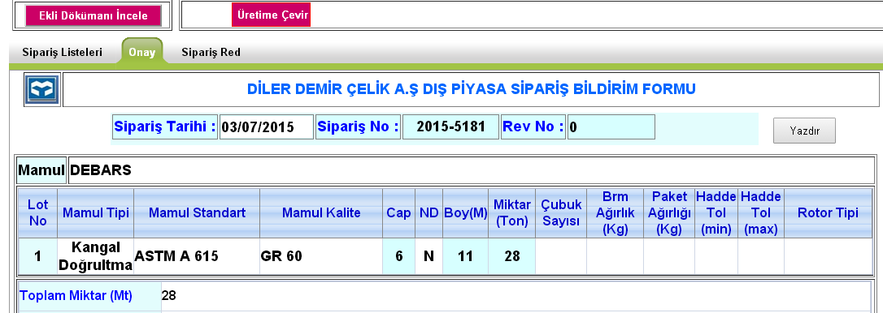

1. “ONAY” sayfasında eksik veya yanlış girilen bilgi olup olmadığı kontrol edilir.

* 8 mm’den küçük olan çaplar Çubuk Haddehane tarafından üretilemediği için Tel Çubuk Haddehane’de Kangal Doğrultma olarak üretilmektedir. Bu nedenle mamul tipi kısmında Kangal Doğrultma yazması gerekmektedir. (Sipariş Sahibinden revize etmesi istenir.)
* Miktar ve Boy toleranslarında +/- işaretleri yanlış veya ters girilebilmektedir. (Oracle’da URTHRK/MRKSIP_CBK_FLM_ALT tablosundan düzeltme işlemi yapılır.)
* Siparişte belirtilen termin tarihi uygun değilse sipariş sahibi aranarak durum bildirilir.
* Üretimin hangi miktarda yapılacağını belirlemek için sipariş sahibi aranarak “Üretimi nominalde mi istiyorsunuz, maksimumda mı?” sorusu sorulur.

Not: Faturalama tipi “Gerçek” olan siparişlerde tonaj üzerinden hesap yapılır. “Teorik” olan siparişlerde ise paket sayısı(Teorik tonaj) üzerinden hesap yapılır.

* Brezilya siparişlerinde aksi belirtilmediği takdirde “Gerçek-Nom” değer üzerinden hesaplama yapılır.
* Libya siparişlerinde her zaman maksimum tonajda üretim yapılır.
* Brezilya siparişlerinde markalama ile ilgili bir bilgi verilmediyse yine sipariş sahibi aranarak müşteri adı öğrenilir.

Not: Brezilya siparişlerinde markalama müşteri adına göre değişiklik göstermektedir.(Ayrıntılı bilgi markalama kısmında verilecektir.)

1. Sipariş üretim miktarı ve markalama ile ilgili bilgi sipariş sahibinden alındıktan sonra diğer bilgilerde bir eksiklik yoksa “YAZDIR” butonu ile siparişin çıktısı alınır. Bir adet kopyası da PDF olarak bilgisayara kaydedilir. PDF adı “Sipariş No – Ülke” olarak yazılır. Örn, 5181 – AFRİKA .

Sipariş revize edilmişse dosya adı “Sipariş No Revizyon no – Ülke” olarak kaydedilir. Örn, 5181 R1 – AFRİKA”

Not: Ekli dosya varsa çıktı alma ve bilgisayara kaydetme işlemleri ekli dosya için de yapılır. Alınan çıktılar yeni bir sipariş klasörü oluşturularak içerisinde saklanır.

1. PDF dosyası ve varsa ek dosya ilgili birimlere mail ile gönderilir. Not olarak üretim miktarının nasıl olacağı mailde belirtilir. (Nominal tonaj, Maksimum tonaj, Teorik olarak Nominal vb..)

* Siparişte sadece “Çubuk” varsa; To: Onur Meydan - CC: Servet Özmen,Şule Yegen,Sezgin Karabağ
* Siparişte sadece “Kangal” veya “Kangal Doğr.” Varsa; To: Murat Güney, Mustafa Aksoy – CC: Servet Özmen, Şule Yegen, Cevdet Özdurmuş
* Siparişte hem çubuk hem kangal varsa hepsine mail ile bilgilendirme yapılır.

1. “Üretime Çevir” butonu tıklanarak sipariş “Üretilecek Siparişler” statüsüne alınır. Bu işlemin ardından sipariş bilgileri İŞLETME programında da görünmeye başlar.

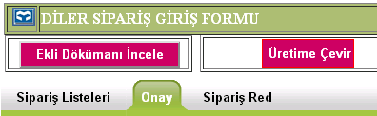

**İŞLETME PROGRAMI DETAY EKRANI**

İŞLETME.exe/Sipariş/DLRSIP menüsü açılarak, “Aktif Siparişler” butonu tıklanır. Listeden ilgili sipariş bulunarak, sol tarafındaki “Getir” butonu tıklanır ve DETAY EKRANI görüntülenir.

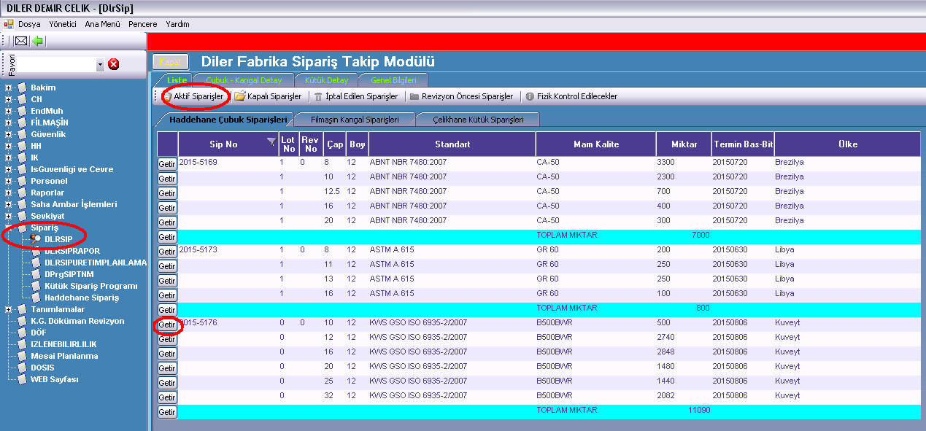

1. Açılan detay ekranında bilgiler kontrol edilir ve veri girişi yapılır;

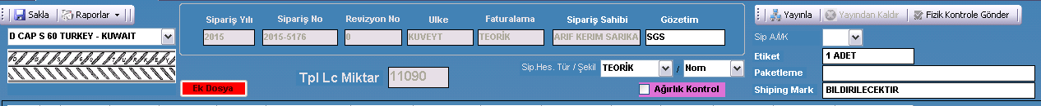

* Sipariş Yılı, Sipariş No, Revizyon No, Ülke, Faturalama, Sipariş Sahibi, Toplam LC Miktar bilgileri siparişten otomatik olarak dolmaktadır.
* Markalama: Standart ve Kaliteye göre “URTTNM/MARKA” tablosuna bakılarak combobox içindeki veriler filtrelenmektedir. Kullanılacak marka combobox’tan seçildiğinde hemen altında ilgili resim görünmektedir.

Sık kullanılan markalama şekilleri aşağıdaki gibidir;

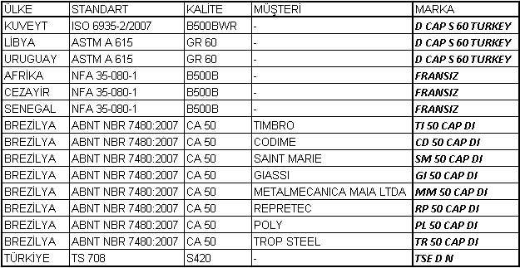

**Not:** Libya siparişlerinde 11 ve 13 mm için sadece “S 60 TURKEY” olarak markalama yapılmaktadır. Açıklama olarak özel şartlarda belirtilir.

Farklı bir standart, kalite veya müşteri siparişi geldiğinde Kalite Güvence bölümü ile iletişime geçilerek marka belirlenir.

* Sip.Hes.Tür / Şekil: Üretilecek paket sayısını hesaplamak için kullanılmaktadır. Sipariş sahibinden alınan bilgi doğrultusunda Gerçek/Teorik ve Min/Nom/Max seçenekleri girilir.
* Gözetim, Etiket, Paketleme ve Shipping Mark: Bu alanlar Detay Ekranı’nın en alt kısmında da bulunmaktadır. Ancak siparişten dolan bu alt kısımlarda cümleler uzun veya ingilizce olduğu için, üst kısımda alternatif alanlar oluşturulmuştur. Siparişten dolan alanlara bakılarak, üst kısımda bulunan alanlara özet şekilde veri girişi yapılır.

Örneğin;

Gözetim: SGS, TUV gibi

Etiket: 1 ADET, 2+1 ADET gibi.

Paketleme: Max 2000 kg gibi

Shipping Mark: Siparişte Etiket alanında belirtilmektedir, siparişte yazılmadıysa bu alan boş bırakılır.

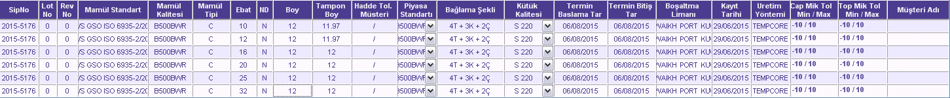

* Sipno, Lot, Rev No, Mamul Standart, Mamul Kalitesi, Mamul Tipi, Ebat, ND, Boy, Hadde Tol Müşteri, Termin Başlama Tarihi, Termin Bitiş Tarihi, Boşaltma Limanı, Kayıt Tarihi, Çap Mik Tol, Top Mik Tol, Müşteri Adı alanları siparişten otomatik olarak dolmaktadır. Bu alanlara herhangi bir müdahale de bulunulmamaktadır.
* Tampon Boy: Bazı ülkeler için tanım tablosu(URTHRK/MRKSIP_ULKETAMPONBOY) yapılmıştır. Boy ve boy toleransına göre alan otomatik olarak dolmaktadır. Boş kaldığı durumlarda Haddehane Kalite Kontrol bölümü tarafından elle giriş yapılmaktadır.
* Piyasa Standardı: Haddehane kalite kontrol bölümünün verdiği tanımlara göre kod üzerinde tanımlama yapılmıştır, otomatik dolmaktadır. Seçme veya değiştirme işlemini yine Haddehane Kalite Kontrol bölümü yapmaktadır.
* Bağlama Şekli: Siparişte belirtilen boya göre, URTTNM/SIPBAGSEKLI tanım tablosuna bakılarak otomatik dolmaktadır. Tanım tablosunda olmayan bir boy istenildiğinde İşletme ile görüşülerek uygulanacak bağlama şekli bilgisi tanım tablosuna eklenir.
* Kütük Kalite: “URTHRK/MRKSIP_URETIM_YONTEM” tablosunda mamul kalitesinin hangi kütük kalitesinden üretilebileceği tanımlanmıştır. Kütük kalitesi alanında bulunan combobox’lar bu tabloya göre filtrelenerek dolmaktadır. Seçenekler arasından kullanılacak kütük kalitesi belirlenir.

İlk satır seçildiğinde alttaki satırlara otomatik kayıt atılmaktadır. İsteğe göre diğerlerini değiştirme imkanı bulunmaktadır.

* Üretim Yöntemi: Üretimin SICAK mı TEMPCORE’la mı yapılacağı bilgisi, kütük kalitesi seçildiğinde “URTHRK/MRKSIP_URETIM_YONTEM” tablosuna bakılarak otomatik dolmaktadır.

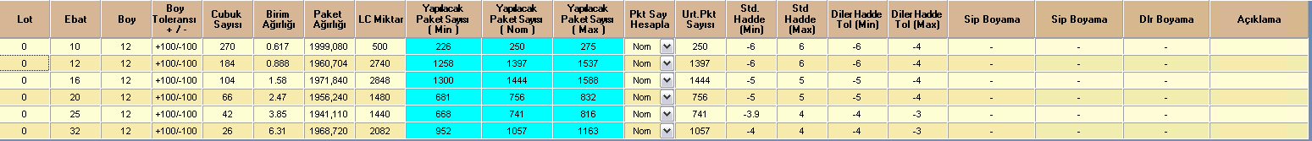

* Lot, Ebat, Boy, Boy Toleransı, LC Miktar alanları siparişten otomatik olarak dolmaktadır.
* Çubuk Sayısı: Ülke ve çap bilgilerine göre “URTTNM/ HH_CUBUK_SAYI” tablosundan otomatik olarak dolmaktadır.
* Birim ağırlık: Ülke, Standart, Çap, Mamul tipi bilgilerine göre “URTTNM/ NERVUROZELLIKLERI” tablosundan otomatik olarak gelmektedir.
* Paket Ağırlığı: “Birim Ağırlık x Boy x Çubuk Sayısı” formulü ile hesaplanır.

Not: Çubuk Sayısı, Birim Ağırlık, Paket Ağırlığı bilgileri siparişte özel olarak belirtildi ise detay ekranında da ilgili alanlar hesap yapılmadan siparişten dolmaktadır.

* Yapılacak Paket Sayısı(Min-Nom-Max): Paket sayısı toleransları miktar toleransına bakılarak aşağıdaki formuller ile otomatik olarak hesaplanır.

Min. Pak.Say = YUKARIYUVARLA ( (LC Miktar x (1+Min. Çap Mik. Tol/100)) / Teorik Paket ağırlığı ) * 1000

Nom.Pak.Say= AŞAĞIYUVARLA ( (LC Miktar / Teorik Paket ağırlığı ) * 1000

Max. Pak.Say = AŞAĞIYUVARLA ( (LC Miktar x (1+Max. Çap Mik. Tol/100)) / Teorik Paket ağırlığı ) * 1000

Not: Veriler doğru olduğunda program paket sayısı toleranslarını doğru olarak hesaplamaktadır. Ancak miktar toleranslarının başında bulunması gereken işaretlerde bir yanlışlık olduğunda paket sayılarında hesaplama hataları görülebilmektedir. Bu nedenle sağlama yapmakta fayda vardır.

Sağlama: (HesaplananPakSay x Teorik Paket Ağırlığı) eşit midir? (LC miktar x (1+Miktar toleransı/100))

* Pkt Say Hesapla: Teorik siparişlerde, “Sip.Hes.Tür / Şekil” alanında seçilen Min-Nom-Max bilgisi otomatik olarak bu alana aktarılmaktadır. İsteğe bağlı olarak satır satır ayrı seçme imkanı bulunmaktadır.
* Urt. Pkt. Sayısı: “Sip.Hes.Tür / Şekil” alanında seçilen Gerçek veya Teorik bilgisine göre iki ayrı yolla hesaplanmaktadır;

1. TEORİK: Yapılacak paket sayısı Min-Nom-Max alanlarındaki paket sayıları direk olarak bu alana alınır.
2. GERÇEK: Hesap türü gerçek olan siparişlerde aşağıdaki formul kullanılarak üretilecek paket sayısı hesaplanmaktadır;

* Gerçek – Min:

(LC Miktar x (1+Min. Çap Mik. Tol/100))/ (Teorik Paket Ağırlığı x (1+Diler Hadde Tol(Min)/100))*1000

* Gerçek – Nom:

(LC Miktar)/ (Teorik Paket Ağırlığı x (1+Diler Hadde Tol(Min)/100))*1000

* Gerçek – Max:

(LC Miktar x (1+Max. Çap Mik. Tol/100))/ (Teorik Paket Ağırlığı x (1+Diler Hadde Tol(Min)/100))*1000

Örneğin; (Gerçek-Max – 500 ton)

LC Miktar= 500

Max.ÇapMik.Tol= +10

Teorik Paket Ağırlığı=1999,080

Diler Hadde Tol(Min) = -6

Üretilecek Paket Sayısı =( 500 x (1 + 10/100) ) / ( 1999,080 x ( 1 + (-6 /100))) * 1000=292,68=293

293 paket üretmek üzere üretime başlanır, ancak üretim sırasında paket ortalamaları kontrol edilerek, tonaj tamamlandığında daha az sayıda paketle sipariş tamamlanabilir.

Teorik siparişlerde böyle bir durum söz konusu değildir. İlk başta hesaplanan paket sayısı sağlandığında sipariş tamamlanmış olur.

* Std Hadde Toleransları: Bu alanlar; “URTTNM/ NERVUROZELLIKLERI” tablosunda bulunan min-nom-max birim ağırlıklara göre yüzdesel fark hesaplanarak otomatik olarak dolmaktadır.
* Diler Hadde Toleransları: Siparişte hadde toleransı belirtildiyse Diler Hadde Toleransı alanı müşteri toleransından dolmaktadır. Müşteri toleransı alanı boş ise Std Hadde Toleransı alanında hesaplanan değerler bu alana gelmektedir.

KUVEYT ve DUBAI için ise “URTHRK/SIP_ULKE_HADDETOL” tanım tablosundan dolmaktadır.

* Sip Boyama: Siparişte belirtilen boyama bilgileri otomatik olarak dolmaktadır.
* Dlr Boyama: Sip Boyama alanında belirtilen renkler ingilizce olduğu için veya “Farklı Renkte Boyanacaktır” olarak geldiği için PDF’te gösterilmek üzere ayrı bir boyama bilgisi alanı kullanılmaktadır. Sip Boyama alanına bakılarak, Dlr Boyama alanı elle doldurulmaktadır.

Not: Libya için renkler “URTHRK/MRKSIP_ULKERENK” tanım tablosundan otomatik olarak gelmektedir.

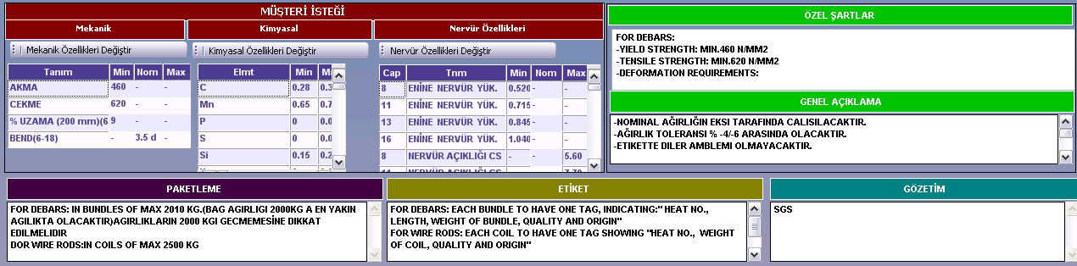

* Kimyasal, Mekanik ve Nervür Özellikleri: Kimyasal özellikler “URTTNM/DHH_KALITE_KIMYASAL” tablosundan,Mekanik ve Nervür özellikleri “URTTNM/ NERVUROZELLIKLERI” tablosundan, Ülke, Standart ve Kalite bilgisine göre otomatik olarak dolmaktadır.

Not: Alanlardan herhangi biri boş ise siparişte girilen ülke-standart-kalite ismine uygun içeride tanımlama olmadığı anlaşılır. Haddehane Kalite Kontrol Şefi veya Kalite Güvence Müdürü ile iletişime geçilerek veriler alınır ve uygun formatta tanım tablolarına eklenir.

* Genel Açıklama: Sipariş ile ilgili istenilen bütün açıklamalar genel açıklama kısmına yazılır. Özel şartlarda belirtilen önemli noktalar da yine bu alana ilave edilir.

Not: Oluşturulacak olan PDF dosyası; detay ekranının en altında bulunan ÖZEL ŞARTLAR, PAKETLEME, ETİKET ve GÖZETİM alanlarından veri almamaktadır. İstenilen verilerin görünmesi için Genel Açıklama ve ekranın üst kısmında bulunan özet alanlar(Paketleme,Gözetim,Etiket,Shipping Mark) kullanılmalıdır.

1. Detay ekranında ilgili bütün alanlar doldurulup kontrol edildikten sonra, sol üst köşede bulunan “Sakla” butonu ile sipariş kaydedilir. Raporlar başlığı altında bulunan “PDF Oluştur” butonu ile Detay ekranında bulunan bilgiler toparlanarak PDF dosyası oluşturulur.

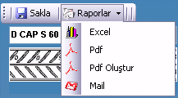

1. PDF dosyası oluşturulduktan sonra çıktısı alınarak, DLRWEBSIP programı üzerinden alınan çıktı ile karşılaştırılır, ortak alanlar kontrol edilir. PDF çıktısı sipariş klasörüne eklenir.
2. Fizik kontrole gönder butonu tıklanarak sipariş onay sürecine alınır.

Haddehane Kalite Kontrol Şefi ve Kalite Güvence Müdürü’nün onayının ardından “Yayınla” butonu tıklanarak siparişin program üzerinden ilgili kişiler tarafından görülmesi sağlanır.

Raporlar başlığı altındaki “Mail” butonu ile ilgili kişilere PDF ekli dosya halinde sunularak mail bildirimi yapılır. (To: diler kantar, Muhlis Yeni, Kamil Kocak, Oguz Artuc, Diler Endustri, dilerfizlab, Onur Meydan, Gokhan Bilgili, Aydın Ak,Ömer Bayraktar, CC: Şule Yegen, Talat Demiroglu, Sezgin Karabag)



**EXCEL DOSYALARI**

URT_TAKIP.xlsm: “G:\BILGIISL\DDC1111\planlama” klasörü altında bulunan URT_TAKIP, üretim takibinin yapıldığı ve sadece Endüstri Mühendisliği bölümü tarafından kullanılan makro destekli excel dosyasıdır. URT_TAKIP, İÇ PİYASA, SIP_OZET_HH, SIP_OZET_FH, YUKLEME_TAKIP, YUKLEME_OZET, LİBYA_AYRINTI, TERMIN sayfalarından oluşmaktadır.

1. URT_TAKIP(PAKETLEME-VERIM):

İhracat siparişleri URT_TAKIP sayfasına aşağıdaki formatta eklenir.

Ülke adının yanına termin tarihi yazılır.

LC Miktar başlığı altında çap bazında miktar toleransı belirtilir.

Siparişin üretim miktarına göre Nompak veya MaxPak sayıları ilgili sütuna yazılır.

Kalan Paksay ve KalanTon alanları formul içermektedir.

Sayfanın sol üst kısmında bulunan URT_KONTROL butonu tıklandığında PAKETLEME ve VERİM tablolarından veri alınarak üretim bilgisi güncellenir.

Not: URT_TAKIP(PAKETLEME), paketleme kantarından alınan otomatik verilere göre çalışmaktadır.

URT_TAKIP(VERIM), FRMVERIM’e girilen manuel paket sayılarına göre çalışmaktadır.

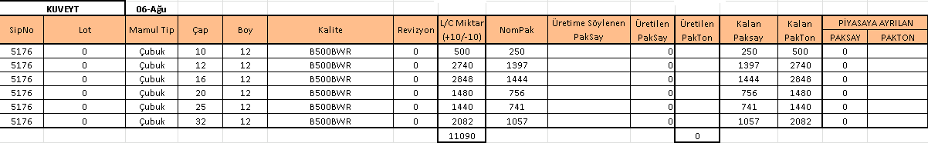

1. İÇ PİYASA(PAKETLEME-VERIM):

İç piyasa aylık talep miktarları çap bazında aşağıdaki formatta eklenir.

IP_GETIR butonu tıklandığında PAKETLEME ve VERİM tablolarından veri alınarak üretim bilgisi güncellenir.

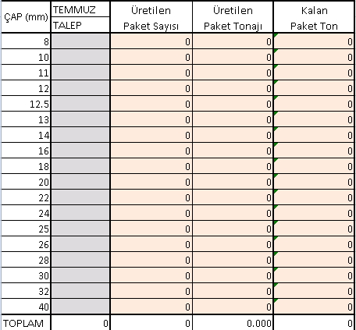

1. SIP_OZET_HH(PAKETLEME-VERIM):

Bu sayfada herhangi bir veri girişi yapılmamaktadır.

HH_KONTROL butonu tıklandığında URT_TAKIP sayfasında bulunan veriler toparlanarak özet rapor oluşturulmaktadır.

1. YUKLEME_TAKIP:

Siparişin üretimi tamamlandığında URT_TAKIP sayfasından kesilerek alınır ve yükleme takip sayfasına yapıştırılır.

Vade tarihi, Teorik Paket Kg, Sevk Edilen Paket Sayısı ve Tonaj, Stokta Kalan Paket Sayısı ve Tonaj, Hadde toleransı Gerçekleşen, Hadde Toleransı İstenen Aralık sütunları ilave edilir.

Formuller ve format düzeltildikten sonra, “YÜKLEME_KONTROL” butonu tıklanarak çap bazında yükleme miktarlarının Sevk Edilen sütununa yazılması sağlanır.

Not: Sipariş yüklemesi tamamlandıktan sonra kayıt güncel hali ile birlikte Planlama Klasöründeki “SEVK EDİLEN SİPARİŞLER.xls” dosyasına taşınır.



1. YUKLEME_OZET:

Bu sayfada herhangi bir veri girişi yapılmamaktadır.

Yükleme_Özet butonu tıklandığında Yükleme_Takip sayfasında bulunan veriler toparlanarak özet rapor oluşturulmaktadır.

1. LİBYA_AYRINTI:

Bu sayfada sadece Libya siparişleri takip edilmektedir. Siparişler arası aktarımlar, üretilen, üretilecek, stokta bulunan paket sayıları ayrıntılı olarak bu sayfaya işlenmektedir.

(Ayrıntılı bilgi LİBYA başlığı altında verilecektir.)

1. TERMIN:

Bu sayfada üretim sırası oluşturularak, üretimlerin tahmini bitiş zamanları hesaplanmaktadır.

Zaman hesaplayan makronun doğru çalışabilmesi için başlıkların değiştirilmemesi ve çapların “N8” şeklinde yazılması gerekmektedir.

Not: Üretim sırası oluşturulurken ebat değişim kolaylığı, slit yapısı, markalama, merdane durumu, termin tarihleri gibi bilgiler göz önünde bulundurulmalıdır.

|  |  |  |
| --- | --- | --- |
| SLİT | | |
| 4'lü | 3'lü | 2'li |
| 8 | 12 | 14 |
| 10 | 12.5 | 15.5 |
| 11 | 13 | 16 |
| 11.5 | 13.5 | 18 |

URT_KONT_BIL 2007.xls: Kısayolu “G:\BILGIISL\DDC1111\planlama” klasörü altında bulunan URT KONT BIL 2007 dosyası İşletme ve Kalite bölümleri tarafından takip edilmektedir. Siparişlere ait Çap, Boy, Kalite,Üretilen Miktar, Kalan Miktar, Marka, Miktar Toleransı, Gözetim vb bilgiler bulunmaktadır.

Sipariş no ve kalite kısmında bulunan mavi renk S220-BS4449 kalite kütükten üretileceğini göstermektedir.

Yarı mavi yarı turuncu renk hem S220-BS4449, hem de G40-G60 kütüklerden üretilebileceğini göstermektedir.

Bir çapta hem “sipariş” hem de “üretilen” hücreleri turuncu renge boyandıysa üretim tamamlandı anlamına gelmektedir.

Sipariş hücresi turuncu, üretilen hücresi mavi ise sipariş yarım kaldı anlamına gelmektedir.

Sipariş hücresi turuncu, üretilen hücresi sarı ise siparişin o an için üretilmekte olduğunu göstermektedir.

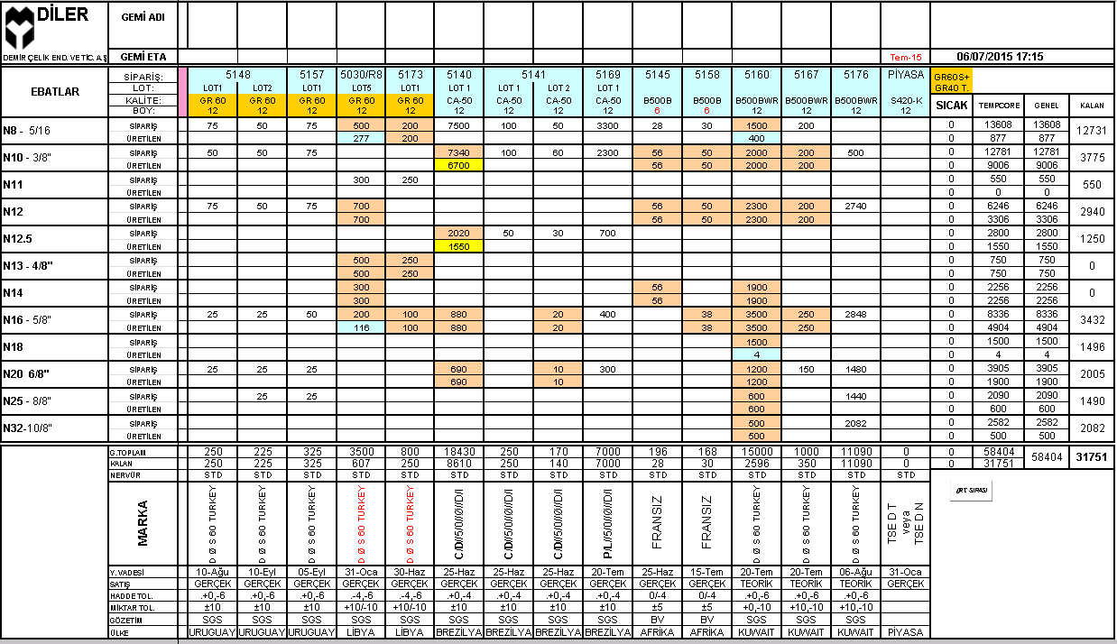

Not: Günlük olarak fizik laboratuvarından alınan üretim değerleri, URT_TAKIP dosyasındaki üretim değerleri ile kıyaslandıktan sonra üretilen tonaj bilgileri URT_KONT_BIL 2007 exceline işlenerek gerekli renklendirmeler yapılır.

URT_SIRASI 2007.xls: URT_TAKIP dosyasında TERMIN sayfasında belirlenen üretim sırası, URT_SIRASI 2007 dosyası aracılığıyla işletme ve kalite bölümlerine yayınlanmaktadır. Format URT_TAKIP dosyasındaki TERMIN sayfası ile aynıdır.

**LİBYA**

Libya siparişleri, kendi arasında çok fazla malzeme aktarımı olduğundan ve siparişin tarihçesini takip etmek güçleştiği için özel olarak takip edilmektedir.

Bir Libya siparişi geldiğinde veya sipariş revize edildiğinde DLRWEBSIP, İŞLETME DETAY EKRANI VE EXCEL DOSYALARI’nda belirtilen aşamalar diğer siparişler ile aynıdır. Ancak ilave olarak yapılması gerekenler aşağıdaki gibidir;

* “G:\BILGIISL\DDC1111\planlama” klasöründe kısayolu bulunan “LİBYA PAKET SAYILARI.xls” dosyasına sipariş için üretilecek paket sayıları ve stokta bulunan paket sayıları girilerek sipariş durumu kontrol edilir.
* Üretilecek paket sayısı hesaplanırken aşağıdaki formul kullanılmaktadır,

(LC Miktar x (1+Max. Çap Mik. Tol/100))/ (Teorik Paket Ağırlığı x (1+Diler Hadde Tol(Min)/100))*1000

Formule göre üretilmesi gereken paket sayısı “Sipariş” satırına yazılır. Stoktan yeni siparişe aktarılacak paket varsa “Üretilen” satırında ilgili siparişten veya açıktaki malzemelerden silinerek, yeni siparişin bulunduğu kolona eklenir. Burada yapılan aktarım işlemleri daha sonra kantar ve fizik bölümlerini bilgilendirmek üzere not alınır.

“Fazla” sütununda yer alan paket sayıları açığa alınmış olan ve stokta bekleyen paket sayılarını temsil etmektedir.

Gri renk, yüklenen siparişleri temsil etmektedir.

Turuncu,mavi ve sarı renkler URT_KONT_BIL 2007 exceli ile aynı anlamda kullanılmaktadır.

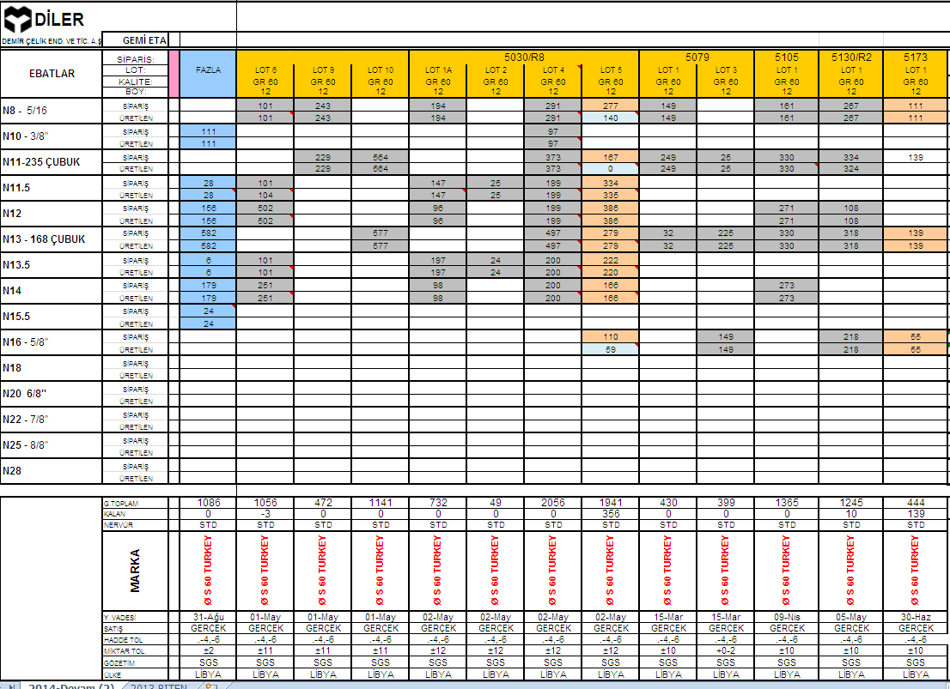

* Libya Paket Sayıları dosyasındaki Üretilecek Miktar Belirleme ve Sipariş Aktarımları tamamlandıktan sonra, URT_TAKIP dosyasında bulunan Libya_Ayrıntı sayfasına veri girişi yapılır.
* Libya Ayrıntı sayfasında SipNo, Lot, Çap, Boy, Kalite, LC Miktar, Üretilecek Miktar, Üretilen, Siparişe Aktarılan-Açığa Alınan-Başka Siparişe Aktarılan-Yüklenen-Stokta Kalan paket sayı ve tonaj bilgileri burada belirtilmektedir.
* Bağ tonajın bilinmediği durumlarda paket sayısı 1.98 gibi teorik bir rakamla çarpılabilir. Ancak aynı çap aynı özelliklerde gerçekleşen bir üretimden ortalama bağ ağırlığı hesaplayarak onu kullanmak daha sağlıklı olacaktır.



* Üretilecek Paket Tonajı sütununda formul ile hesaplanan tonaj, üretim sırasına eklenerek uygun zamanda sipariş tamamlanır.
* Sipariş aktarım işlemleri Libya_Ayrıntı sayfasına da işlendikten sonra Kantar ve Fizik bölümlerine stoğu güncellemeleri ve üretim esnasında dikkat etmeleri için mail ile bildirim yapılır.

Mail örneği;

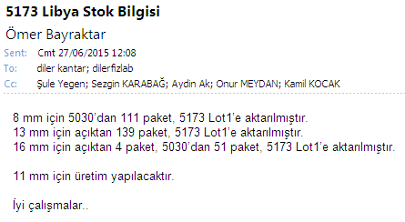

**İŞLETME PROGRAMI ÜRETİM SIRASI**

İŞLETME.exe/Sipariş/DLRSIPURETIMPLANLAMA menüsünde “Sipariş Merkezi” alanında “Çubuk” seçildiğinde sol taraftaki listede açık siparişler listelenmektedir.

Sıraya alınacak sipariş işaretlenerek Yol1 için Y1, Yol2 için Y2, iki yolda birden göstermek için Y1Y2 butonu tıklanarak üretim sırası oluşturulur.

Kullanılacak Kütük Ebat,Boy ve Kalitesinin belirlenmesinin ardından, “Zaman Hesaplat” butonu tıklanarak başlangıç tarih ve saati girilir. Tahmini bitiş süreleri hesaplandıktan sonra “Sakla” ve “Siparişleri Yayınla” butonları tıklanarak üretim sırasının ilgili raporlarda görünmesi sağlanır.

HH/Fizik Laboratuvarı/Genel Üretim Takip raporu ile Raporlar/Üretim Planlama menüsünde bulunan raporlar, DLRSIPURETIMPLANLAMA menüsünde en son yayınlanan sırayı göstermektedir.

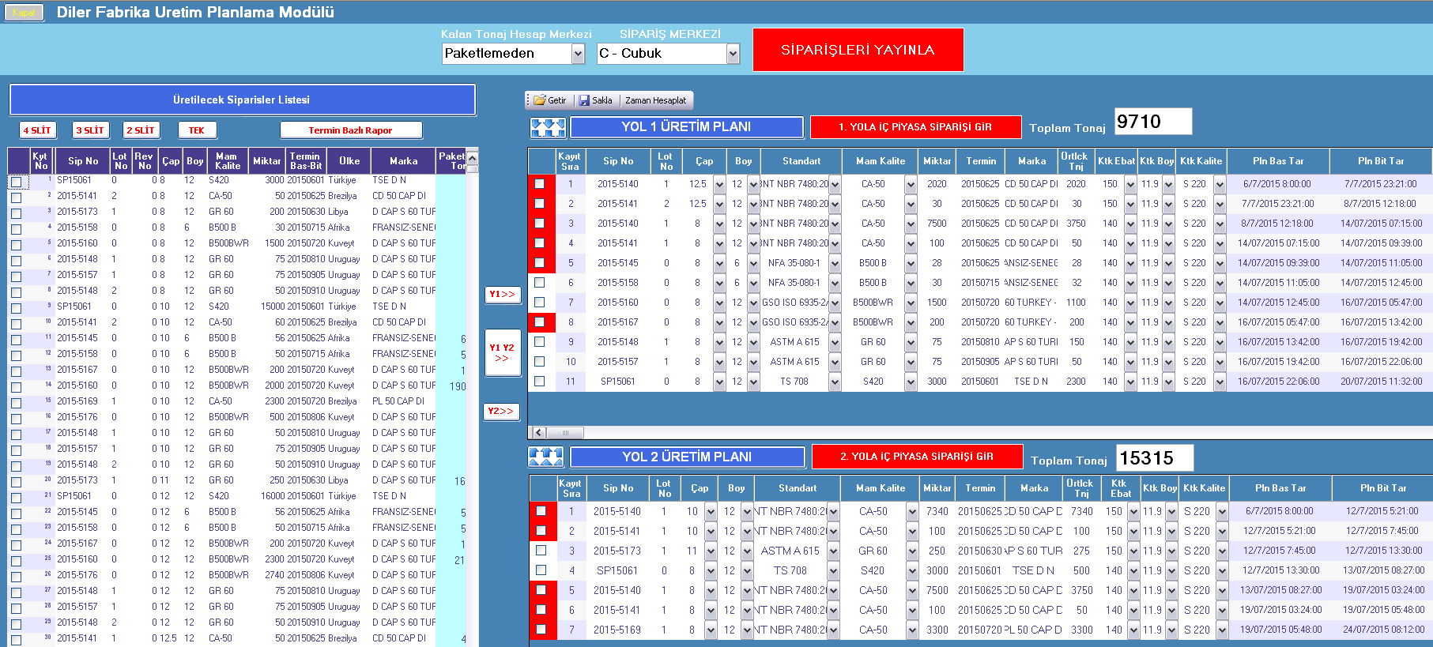

**GEMİ YÜKLEME BİLGİSİ**

* İhracat siparişleri tamamlandığında gemi yükleme bilgisi sipariş sahibi tarafından planlamaya bildirilir.
* Gönderilen mailde Gemi Adı, Gemi Geliş Tarihi(ETA), Yükleme Tarihi, Yükleme Limanı, Boşaltma Limanı ve özel şartlar belirtilmektedir.
* “G:\BILGIISL\DDC1111\planlama\Sipariş-GemiYükleme(End)\GEMİ YÜKLEME” klasöründe ülke bazında geçmiş gemi yükleme bildirim formları bulunmaktadır. Mevcut bildirimlerden birisi kopyalanarak yeni bildirim formu oluşturulur.
* Dosya adına sipariş numarası – gemi adı – ülke ismi yazılır.

Örn; “5137 - AGIOS DIMITRIOS 1522E KUWAIT YÜKLEMESİ”

* Sağ üst köşede bulunan tarih kısmına bildirimin oluşturulduğu tarih yazılır.
* “MV” alanına Gemi Adı, “ETA” alanına Gemi Geliş Tarihi yazılır.
* Konteyner ile yapılacak olan yüklemelerde gemi geliş tarihi haricinde bir de yükleme tarihi bulunmaktadır. ETA’nın yanına Yükleme Tarihi başlığı açılarak tarih yazılır.
* Yükleme Limanı aksi belirtilmediği takdirde HEREKE’dir. (Genellikle Konteyner yüklemeleri diğer limanlardan yapılmaktadır.)
* Boşaltma Limanı kısmına, mailde özel olarak liman belirtildiyse o liman yazılır. Mailde herhangi bir liman belirtilmediyse Sipariş kayıtlarında belirtilen liman bilgisi yazılır.
* “Yük” kısmında tonaj, standart, kalite ve mamul tipi bilgisi belirtilir.

Örn; “500 TON KWS GSO ISO 6935-2:2007 B500BWR ÇUBUK YÜKLEMESİ”

* Sipno, Lot, Çap, Boy, Paket Ağırlığı, LC Miktar, Renk ve Yüklenecek Miktar sütunlarının bulunduğu bir tablo oluşturulur.
* Faturalama tipi gerçek olan siparişlerde Yüklenecek Miktar toleranslarını sadece tonaj olarak belirtmek yeterlidir. Ancak Teorik siparişlerde tonaja ilave olarak yüklenecek Paket Sayısı toleranslarını da belirtmek gerekmektedir.
* Siparişte veya mailde yükleme ile ilgili özel bir şart belirtildiyse, “NOT” kısmına yazılır.
* Sevkiyatın Tonaja göre mi? Paket sayısına göre mi? takip edileceğinin bilinmesi için Not kısmına Faturalama tipi de eklenir.
* Hazırlanan bildirim formunun çıktısı alınarak önce sipariş ve mail ile kıyaslanır, kontrol edilir. Sipariş klasörüne eklenir.
* Hazırlanan form ilgili birimlere mail ile bildirilir. (To: Aydın Ak, Kamil Kocak, dilerfizlab, diler kantar, Onur Meydan, Liman Vardiya, CC: Şule Yegen, Servet Özmen, Sezgin Karabag)

